5 октября – День учителя -

один из самых любимых профессиональных праздников. В этот день учителя принимают поздравления от своих учеников, которые дарят им цветы, устраивают концерты, рисуют красочные стенгазеты и по традиции, во многих школах проводят день самоуправления, который прошел и в нашей Новомаксимовской школе. Ученики старших классов проводили уроки, после которых на общешкольной линейке подвели итоги дня самоуправления, поделились впечатлениями. После уроков ребята выступили на праздничном концерте, который прошел очень тепло и душевно.
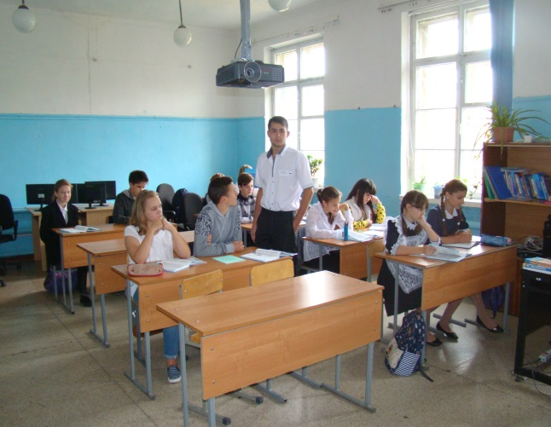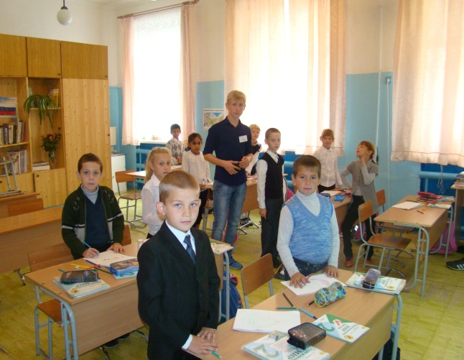
Ученик 10 класса
Кудрявцев Василий проводит урок математики в 8 классе
Ученик 9 класса Шулаков Артём проводит урок окружающего мира во 2 классе

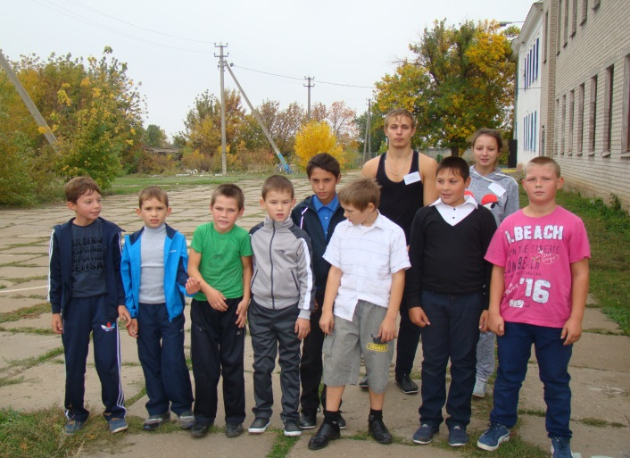
Урок физкультуры в 3 классе.
Проводит ученик 10 класса Кравцов Виталий
